עבודה לעולים ל-יא 5 יח"ל במתמטיקה- תשפ"ו יוני 2025

להלן רשימת תרגילים בנושאים שונים שנלמדו השנה.

***יש לפרט ולנמק את כל שלבי הפתרונות ולהקפיד על כתיבה מתמטית.***

*במידה והתוצאות לא שלמות יש לדייק עד שלוש ספרות אחרי הנקודה העשרונית.*

יש להגיש את העבודה לאחר חופשת הקיץ **בשיעור הראשון** ללימודים.

עליכם להקפיד על **הגשה מסודרת ומאורגנת** לפי נושאים, תוך סימון הנושא ומספר השאלה.

תוסיפו בתחילת העבודה דף עם רשימה של השאלות שהצלחתם ושלא הצלחתם.

***בהצלחה!***

*****גיאומטריה****:*

**

**

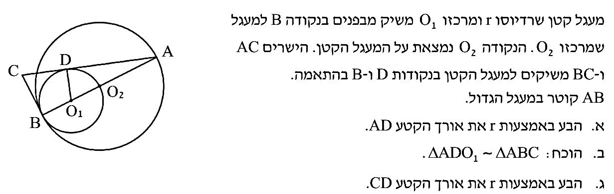



**

**



**

**

***טריגונומטריה****: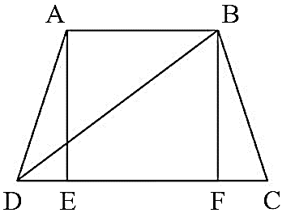*

***2****..*

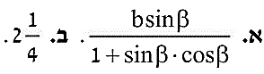

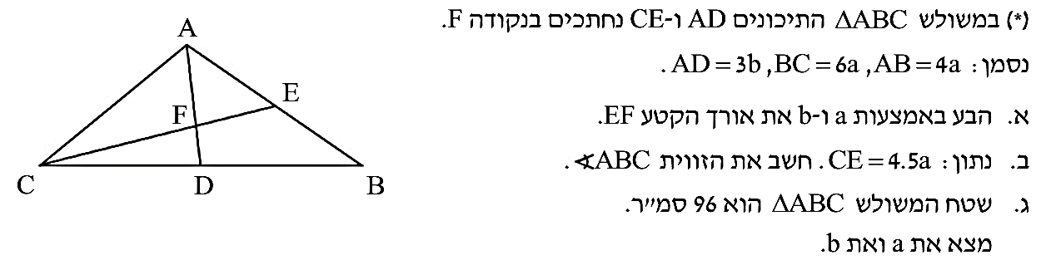

***3****..*

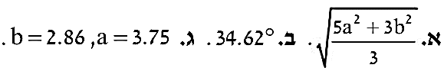

*4. 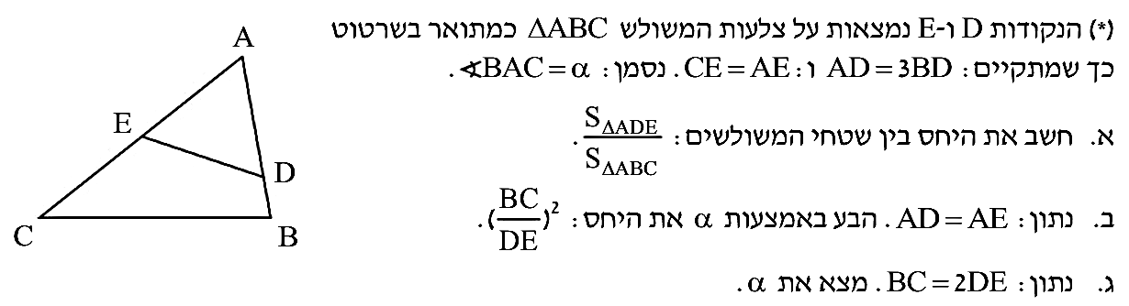*

*4444*

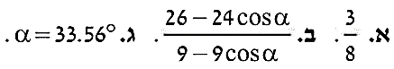

1. *תמונה שמכילה טקסט, גופן, צילום מסך, לבן

   תוכן שנוצר על-ידי בינה מלאכותית עשוי להיות שגוי.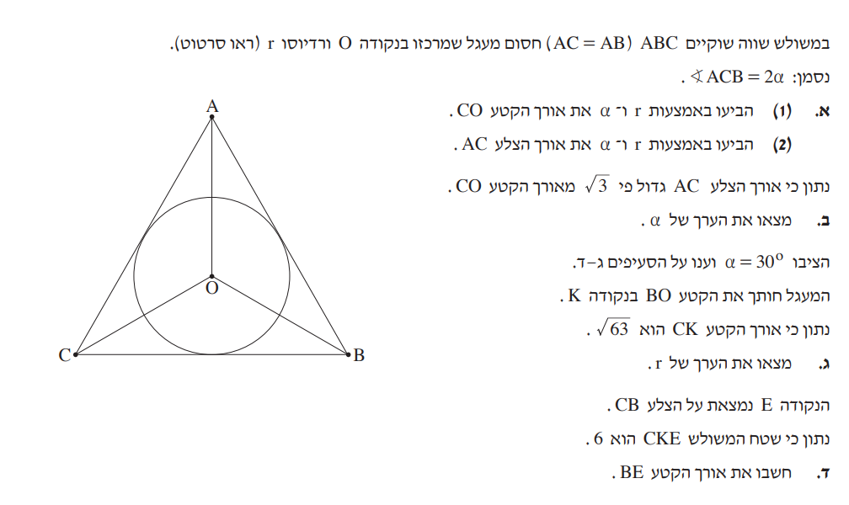*

*קדם אנליזה:*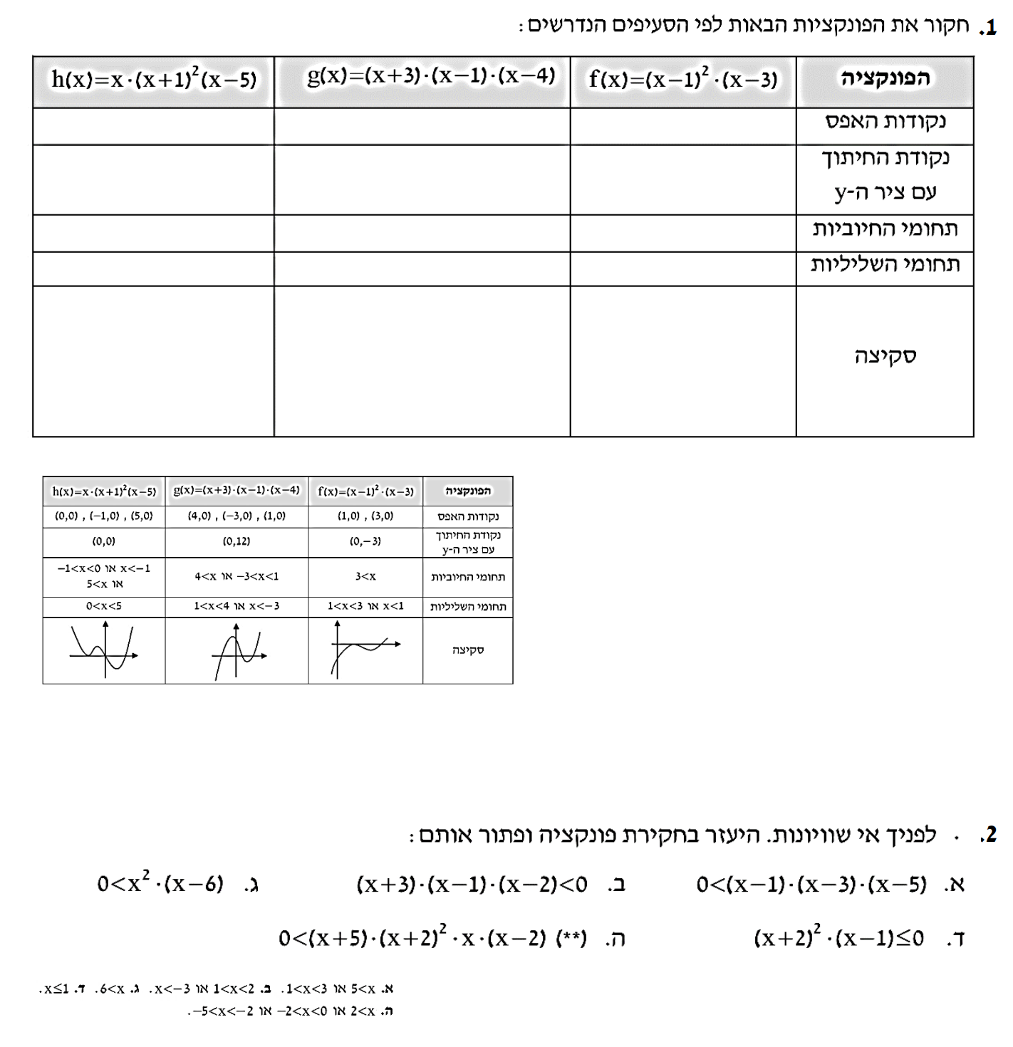

***חדו"א של פונקציות פולינום, מנה ושורש ריבועי****:*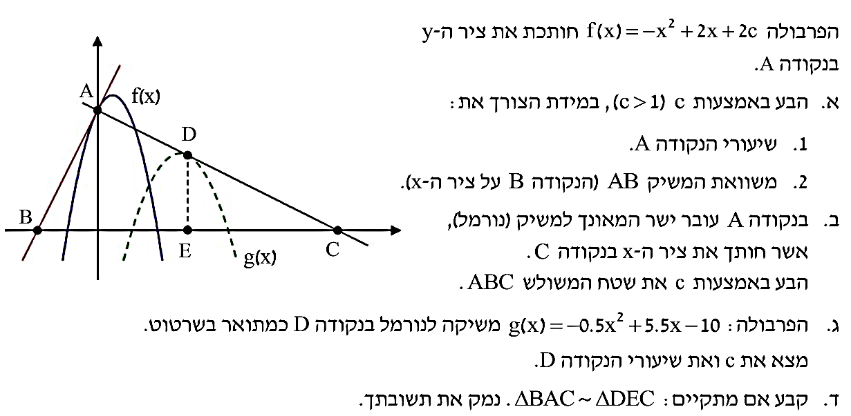



**

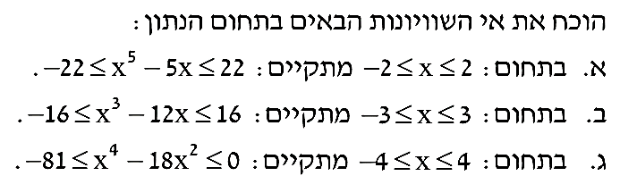

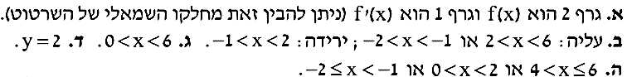

1. 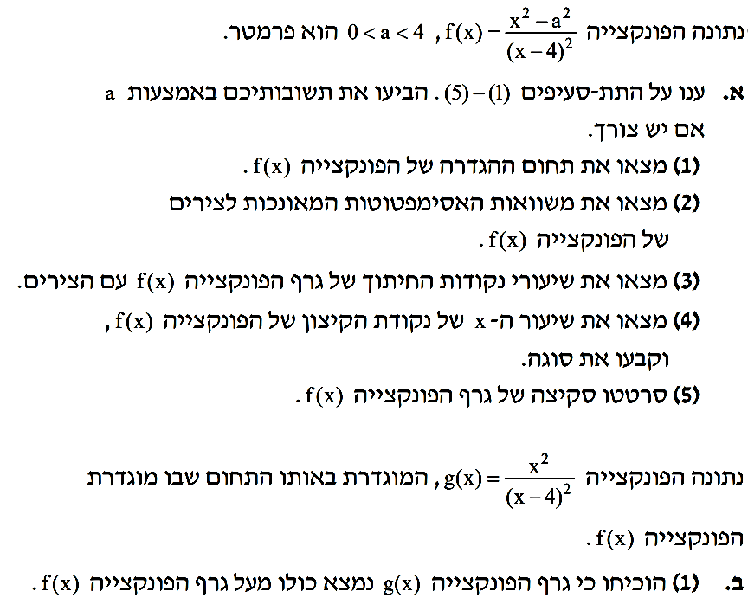

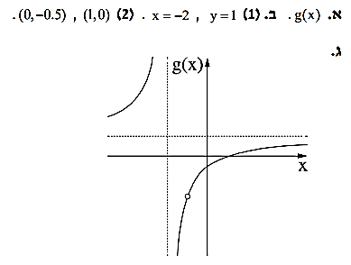

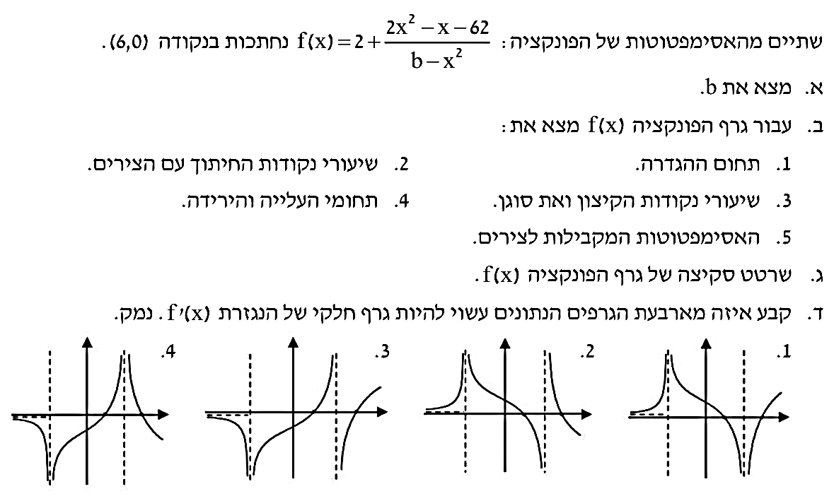

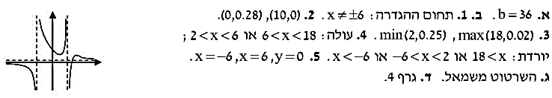

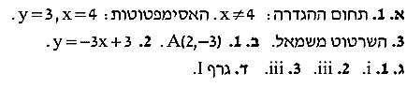

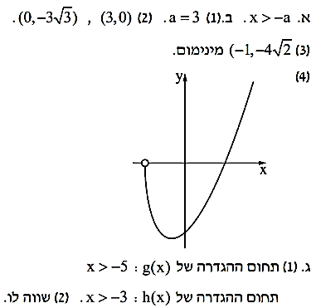

**

**

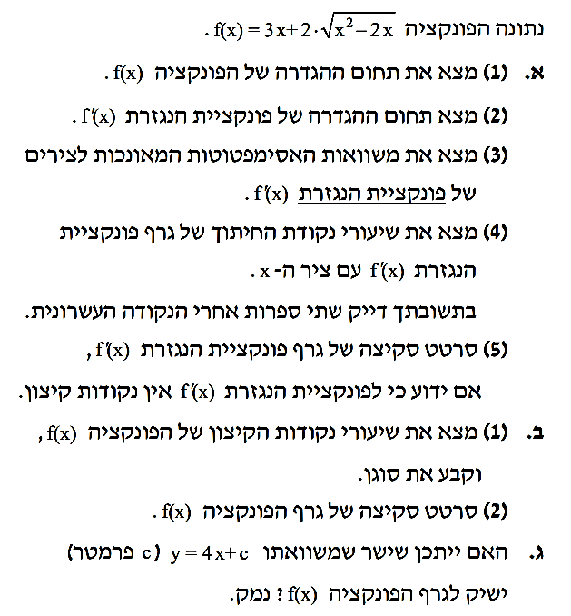

**

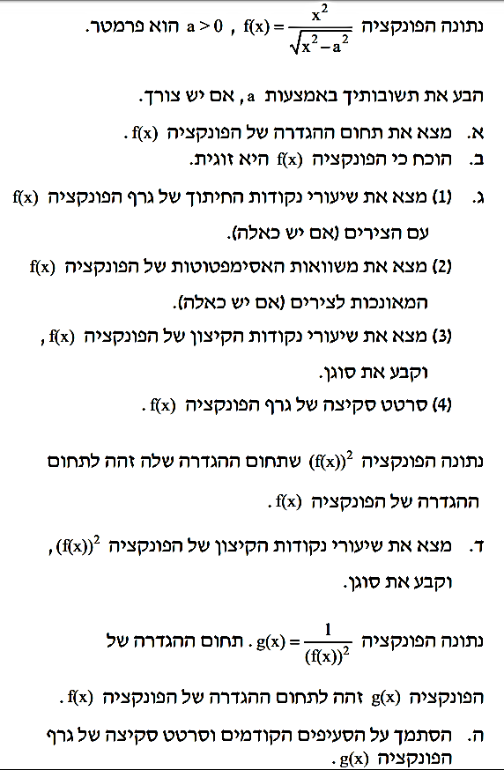

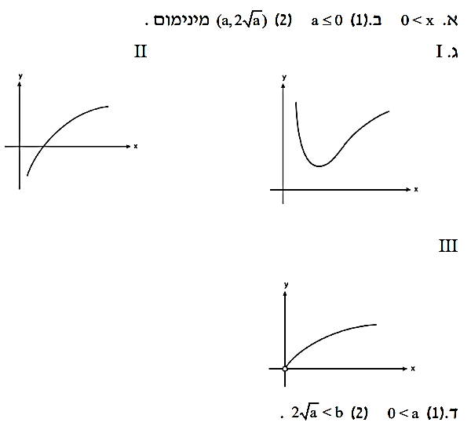

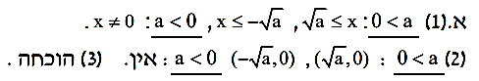

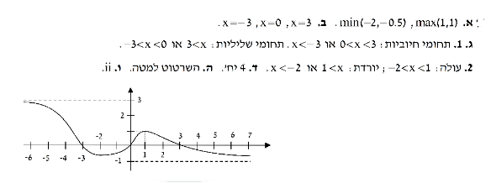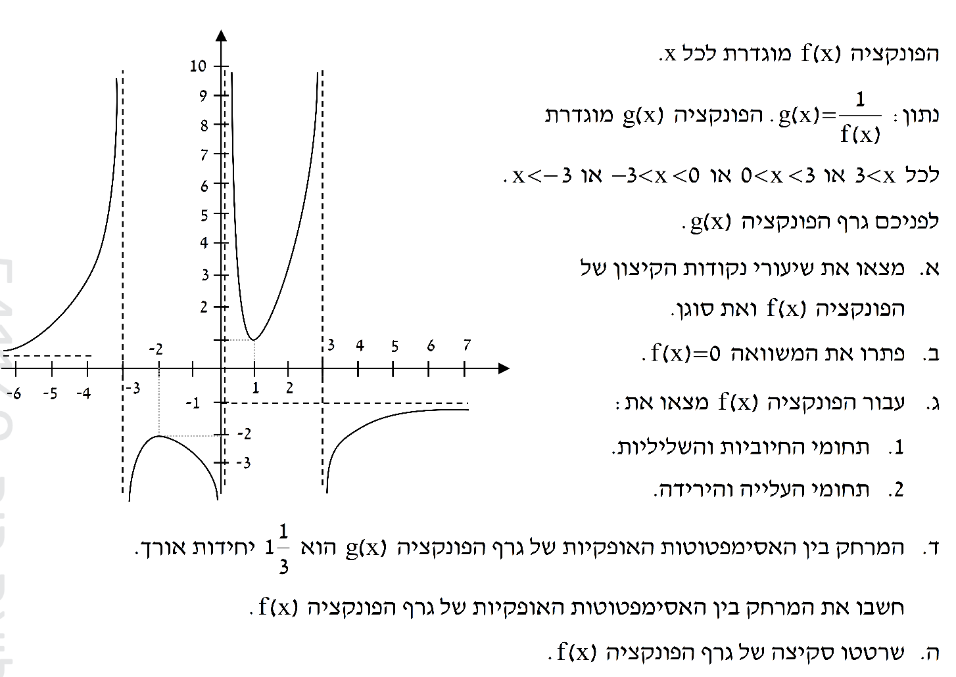



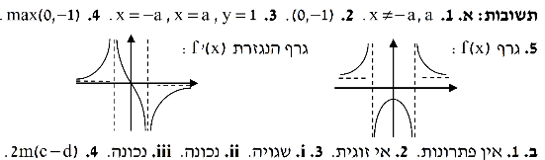



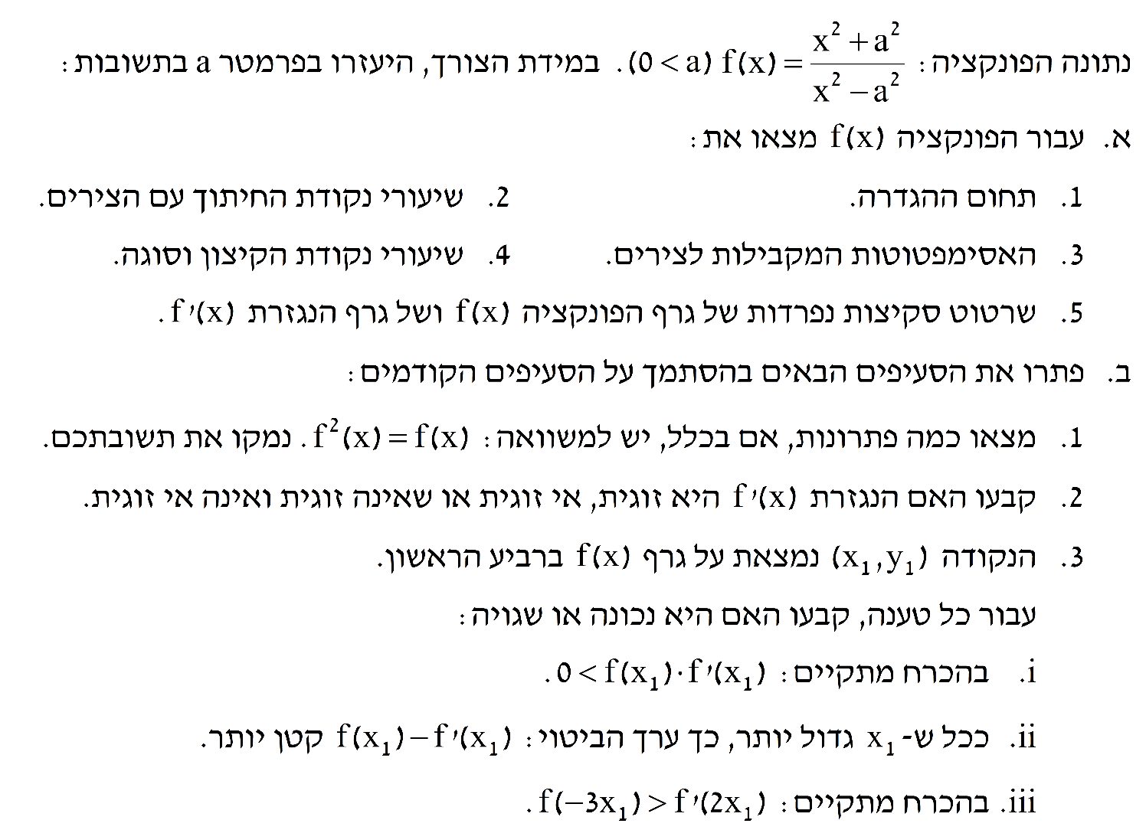

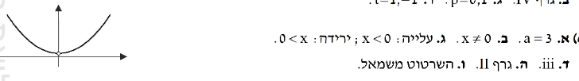



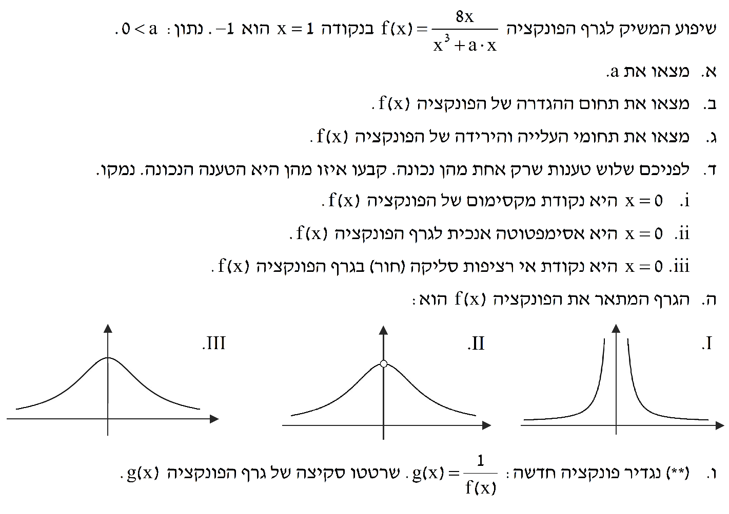

***תמונה שמכילה תרשים, קו, גופן, לבן

תוכן שנוצר על-ידי בינה מלאכותית עשוי להיות שגוי.חדו"א טריגונומטריה***

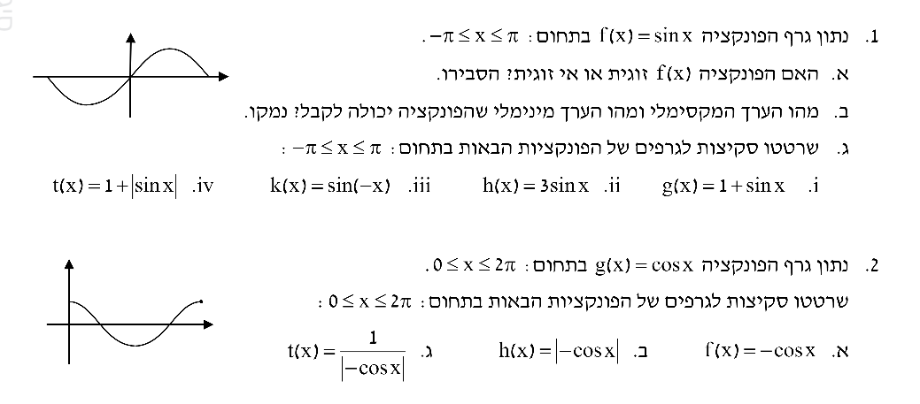***קדם אנליזה***

***תמונה שמכילה טקסט, צילום מסך, גופן, קו

תוכן שנוצר על-ידי בינה מלאכותית עשוי להיות שגוי.***



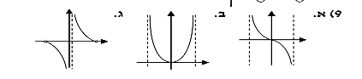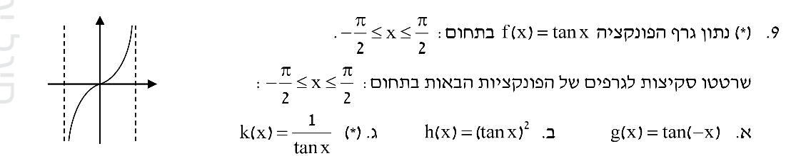



***חקירה של פונקציות טריגונומטירות***

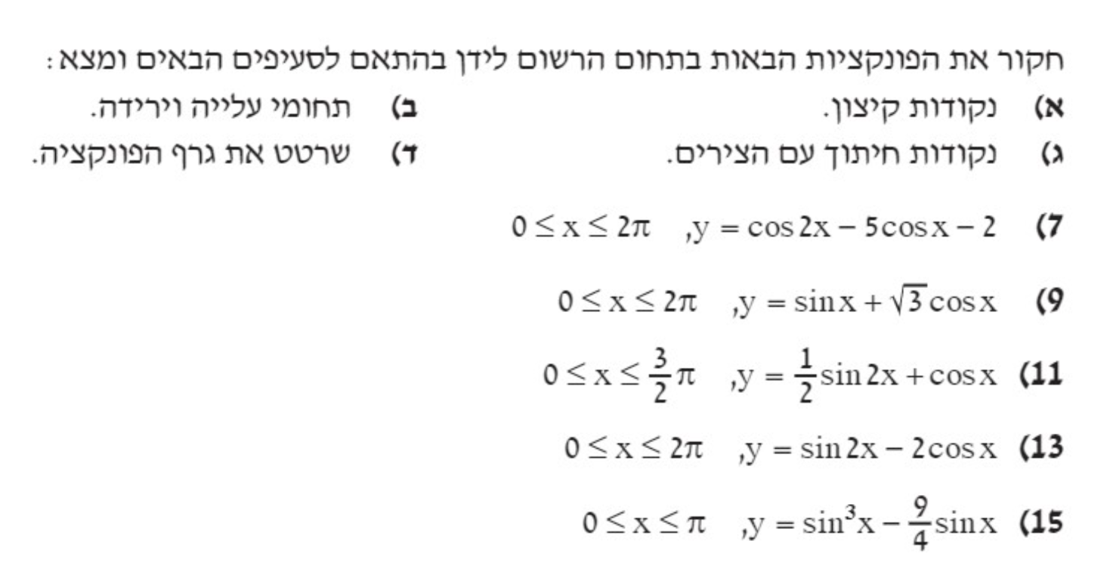



תמונה שמכילה טקסט, גופן, קו, לבן

תוכן בינה מלאכותית גנרטיבית עשוי להיות שגוי.

תמונה שמכילה טקסט, גופן, קבלה, קו

תוכן בינה מלאכותית גנרטיבית עשוי להיות שגוי.

תמונה שמכילה טקסט, גופן, קו, לבן

תוכן בינה מלאכותית גנרטיבית עשוי להיות שגוי.

תמונה שמכילה טקסט, קו, גופן, תרשים

תוכן בינה מלאכותית גנרטיבית עשוי להיות שגוי.

תמונה שמכילה טקסט, קבלה, גופן, קו

תוכן בינה מלאכותית גנרטיבית עשוי להיות שגוי.